Отчет по проведению месячника «Экстремизму – Нет!»
в МБОУ «Лицей 145»
в 2020-2021 учебном году

В течение месяца проведены творческие конкурсы среди учащихся среднего звена и старшеклассников «Мы за дружбу народов!», «Мы против насилия!»

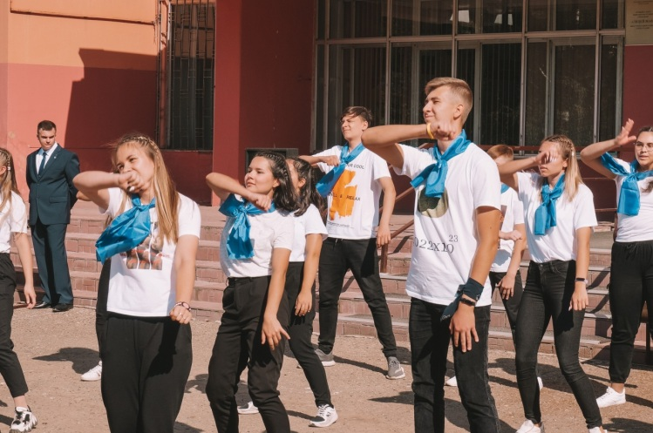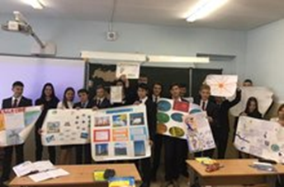

Учителем искусства Багаутдиновой Г.Д. организованы конкурсы рисунков и стенгазет для учащихся 7-9 классов.

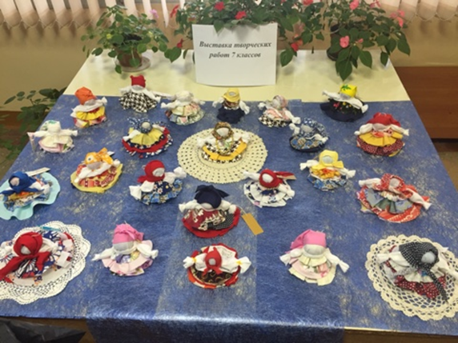
Выставка творческих работ «Мы за дружбу народов!» Мы против террора!»
Опубликовано: 01.09.2020 https://edu.tatar.ru/aviastroit/lic_145/read-news/2398527

Просмотр фильма «Урок мира» из Интернет-ресурса «Видеоуроки»
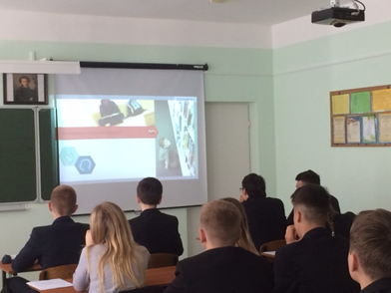
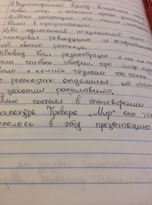
Обсуждение просмотренного фильма с написанием рецензии на тему «Мир моими глазами».

Проведение единого республиканского урока «Экстремизму-Нет!»
03.09.2020
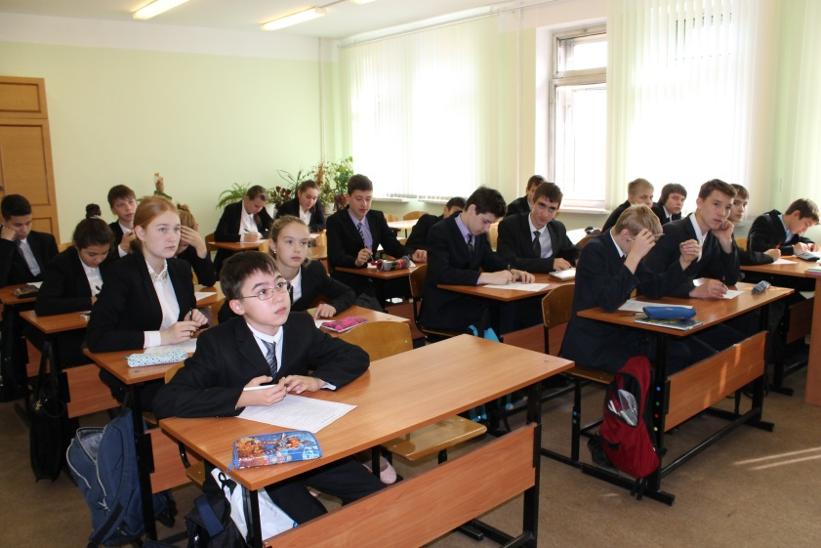
3.09.2020 с 8.00 до 9.00 под руководством заместителя директора по В/Р Андреевой Анны Владимировны был проведен единый республиканский урок «Экстремизму – нет!», посвященный празднованию Дня солидарности в борьбе с терроризмом.
Мероприятие прошло по классным кабинетам лицея.
Перед учащимися выступали учителя с докладом «Беслан - наша общая боль», в котором рассказали о трагедии в школе г.Беслан, произошедшего 15 лет назад
(1 сентября 2004г.). После доклада учащиеся посмотрели документальный фильм «Беслан-город ангелов».
Так же рассказали о вторжении боевиков на территорию Дагестана 20 лет назад. В своем докладе они говорила о том ,что банда террористов под командованием Шамиля Басаева и Хаттаба вторглись в Дагестан со стороны Чечни 7 августа 1999. Их целью декларировалась «освобождение» мусульман от российского ига. В результате нападения боевиков ,по данным ФСБ России, погибли более 280 и получили ранения свыше 800 военнослужащих.
в 9 классах классные руководители рассказали учащимся о герое России Магомеде Нурбагандове, по воле рока случайно попавшем в руки террористов, но не дрогнувшем перед лицом неминуемой смерти .
Также учащимся рассказали о современных видах экстремизма в России среди молодежи, правовых основах противодействия экстремизму. О причинах экстремизма в мире и о том, что его проявления есть и в нашей республике. А также, о формах и методах борьбы с этим недугом.
На уроках была использована документальная хроника, где говорилось о громких терактах, совершенных на территории России за последние годы.
Ребята активно участвовали в диспуте, высказывали свои суждения и свое отношение к заданной проблеме, делали выводы. Они были не только слушателями и зрителями, но и активными участниками мероприятия.
В библиотеке лицея и классных кабинетах, организованы выставки и оформлены уголки, посвященные, месячнику формированию толерантности.

Учебная эвакуация

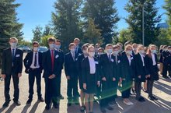
Опубликовано: 04.09.2020 https://edu.tatar.ru/aviastroit/lic_145/read-news/2398527
4.09.2020 в 9.20 состоялась тренировочная эвакуация из здания лицея. Учебная эвакуация — это одно из очень важных, ответственных и сложных мероприятий в системе мер по обеспечению безопасности в образовательном учреждении. Главной целью проведения учебной тренировки является всесторонняя проверка готовности образовательного учреждения по проведению быстрой и безопасной для здоровья и жизни работников и учащихся эвакуации на случай чрезвычайной ситуации в лицее

Урок безопасности
Опубликовано: 02.09.2020 https://edu.tatar.ru/aviastroit/lic_145/read-news/2398527
1 сентября в 11.00 во всех классах лицея был проведен классный час на тему «Урок безопасности, приуроченный к началу учебного года и посвященный подготовке детей к действиям в условиях различного рода опасных ситуаций, адаптации после летних каникул»
Цель урока: подготовка детей к действиям в условиях различного рода опасных ситуаций, адаптации после летних каникул
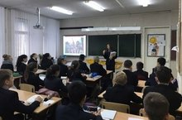
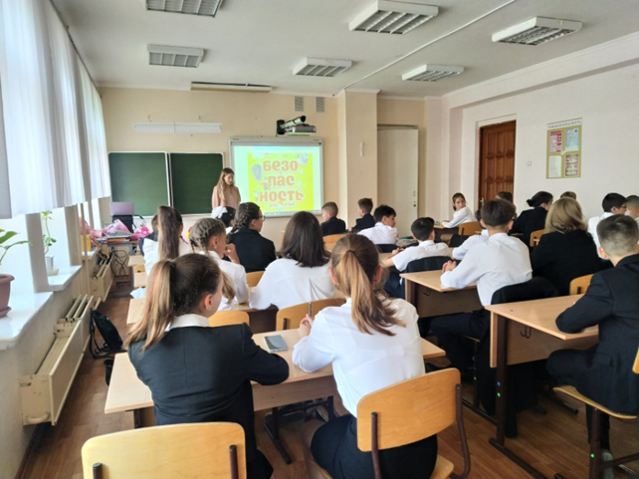
С 1-4 сентября 2020 в каждом учебном классе проведен блок классных часов диспутов, открытых уроков, направленных на развитие у учащихся толерантности в межнациональных и межконфессиональных отношениях.
Учителями истории и русской филологии проведены комплекс тематических уроков Мужества с 7-11 класс.

03.09.2020 12.09.2020 | Гражданско-патриотическое воспитание, духовно-нравственное развитие, оборонно-массовая работа  «Вперед в прошлое. Севастополь – город-герой России» | Цель:  - формирование у школьников представления об истории Крыма как части российской территории на протяжении длительного времени;  - возобновить в памяти материал о совместных боевых действиях населения России и Крыма, Севастополя в годы Великой Отечественной войны;  - формирование представления об истории Крыма, Севастополя как части российской территории, о героическом сопротивлении жителей Севастополя немецко-фашистким захватчикам в годы войны.  Задачи:  1.формирование правовой культуры, гражданской позиции по рассматриваемому вопросу о героической обороне и защите Севастополя в годы Вов, патриотическое воспитание;  2. развивать у учащихся творческие способности, формировать навыки работы с социальной информацией, оказывать помощь в определении собственной позиции по рассматриваемым вопросам.  В рамках «заочного путешествия» с использованием методов беседы, рассказа учащиеся осознали важность героического подвига самих жителей Севастополя и советских солдат, вспомнили, узнали вновь подробности битвы за Севастополь, значение сражения и его влияние на весь ход Великой Отечественной войны. | 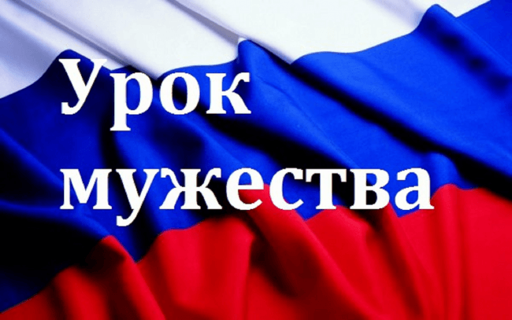
03.09.2020  12.09.2020 | Гражданско-патриотическое воспитание, духовно-нравственное развитие, социальное направление  «Урок Мужества» | Цель – показать важность солидарности в борьбе с мировым терроризмом, развитие у обучающихся толерантности в межнациональных и межконфессиональных отношениях.  Задачи:  1.сформировать понимание патриотизма как любви к своему Отечеству;  2.способствовать формированию правильного представления о мужестве населения Советского Союза в период Великой Отечественной войны..  С учащимися проведена беседа с презентацией о мужественных, героических поступках детей, пионеров-героев в годы Великой Отечественной войны. | 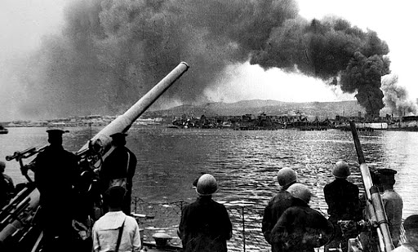
03.09.2020 -  12.09.2020 | Гражданско-патриотическое воспитание, духовно-нравственное развитие и социальное воспитание  «Урок мужества. 75 лет со Дня Победы»» | Цель: напомнить учащимся сущность понятия «День Победы». Значимость этого праздника для всех поколений граждан Советского Союза и РФ.  Задачи:  1.Способствовать пониманию огромного вклада всего советского народа в День Победы.  2. Способствовать пониманию значения Победы для дальнейшего мирно развития не только СССР, и всего населения планеты Земля.  С учащимися проведена лекция в форме беседы, презентации о значимости Дня Победы, о вкладе Советской Армии и всех граждан СССР в дело Победы. Ученики получили важнейшую информацию об истории родного края, связанной с периодом войны. | 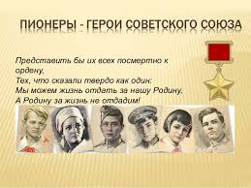

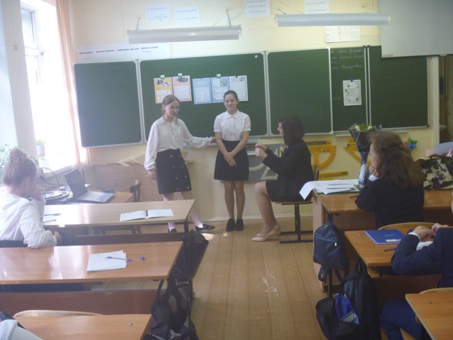
Проигрывается ситуация 1:"Девочка, покажи мне дорогу до улицы Дубинина" .Разбираются ошибки и вырабатываются правила поведения с незнакомыми людьми на улице.
Проведены многочисленные уроки Безопасности с приглашением родителей.
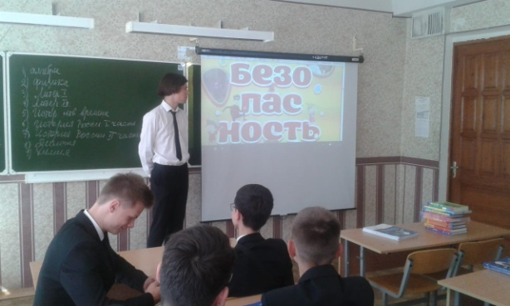
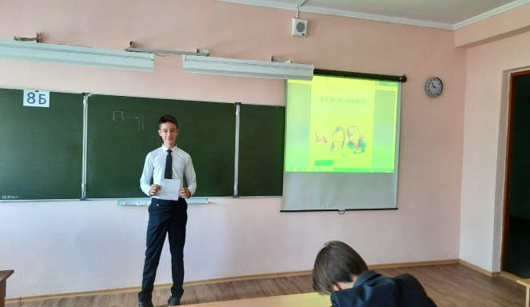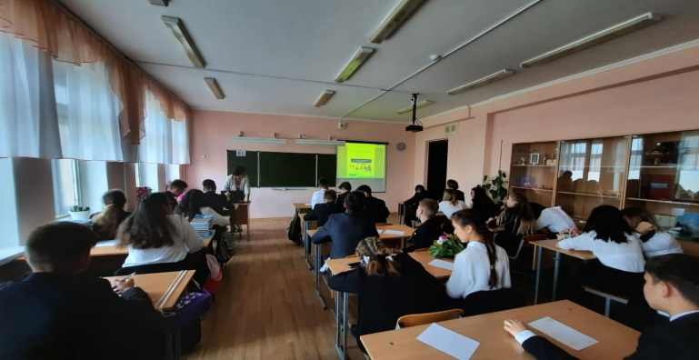
С 7-9 классы был проведен классный час на тему «Урок безопасности, приуроченный к началу учебного года и посвященный подготовке детей к действиям в условиях различного рода опасных ситуаций, адаптации после летних каникул»
Цель урока: подготовка детей к действиям в условиях различного рода опасных ситуаций, адаптации после летних каникул.
Задачи:
1. Расширение знаний и представлений школьников о факторах опасности и способах защиты от них. 2. Привлечение внимания обучающихся к рискам действия факторов опасности в период адаптации. 3. Развитие у обучающихся мотивации безопасного поведения. 4. Актуализация и формирование умений и навыков безопасного и уверенного поведения в ситуациях опасности по дороге в школу и в школе, в общении и взаимодействии со сверстниками и незнакомыми людьми

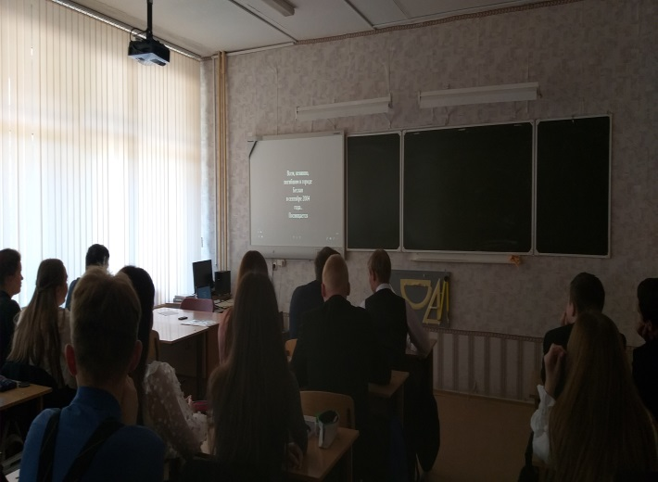
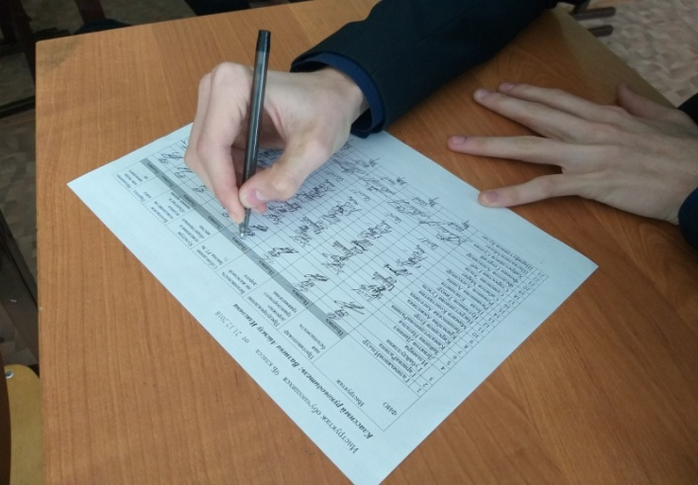
Участие в мероприятиях, посвященных Дню солидарности в борьбе с терроризмом и экстремизмом
Цель: формирование у учащихся представления о терроризме как историческом и политическом явлении.
Задачи:
- акцентировать внимание учащихся на необходимости проявления бдительности с целью профилактики совершения террористических актов;
- содействовать формированию толерантности и профилактики межнациональной розни и нетерпимости;
- содействовать формированию чувства милосердия к жертвам терактов (на примере Беслана);
- ознакомить учащихся с основными правилами поведения в условиях теракта (памятка каждому учащемуся).

Просмотрели видеофильм «Город ангелов», прониклись.
С учащимися беседа в ходе, которой им были разъяснены все необходимые правила дорожного движения, необходимость безопасного поведения в любом обществе. С учащимися был проведен инструктаж по безопасному поведению.
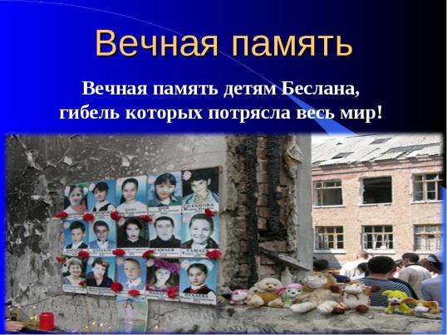
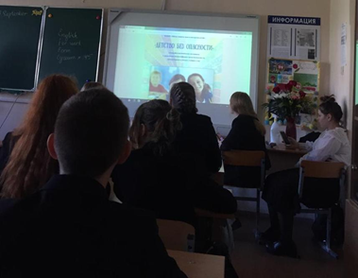
Был проведен тематический урок на тему: «Трагедия Беслана», посвящённый памяти жертв трагических событий в Беслане для 7 классов.
Цели:
1. Разъяснение сущности терроризма как общественно-опасного явления.
2. Демонстрация на примере реального трагического события, что такое взаимопомощь, взаимовыручка и героизм, воспитание в детях чувства сострадания к ближнему.
3. Пробуждение в детях осознания важности собственного участия в вопросах безопасности страны и собственной безопасности.
4. Повышение мотивации учащихся к усилению собственной бдительности.

Ребята просмотрели презентацию на тему «Беслан-боль моей души», увидели цепочку трагических событий, происходивших в Беслане после линейки 1 сентября 2004 года. После этого ребята коллективно обсудили вопросы безопасности и внимательно изучили памятку по безопасности.
